1-Ouvrir le DC
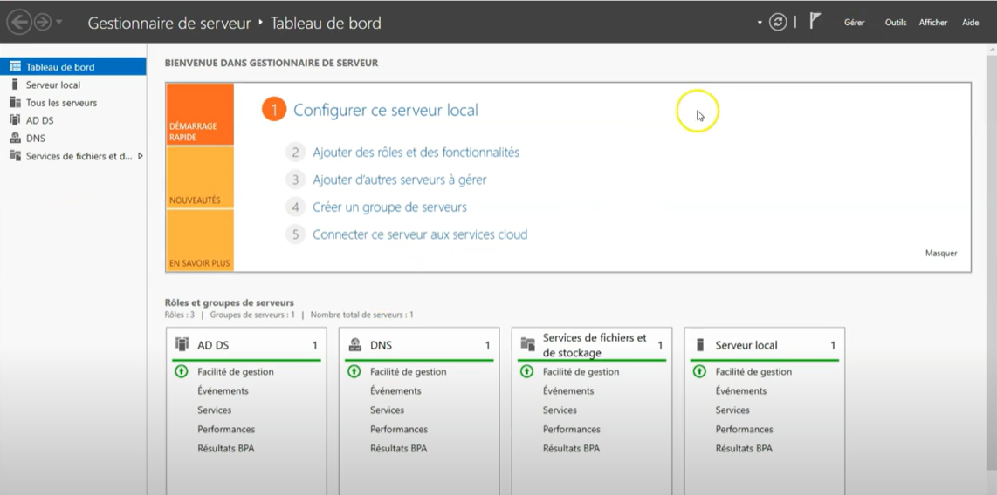
2- Aller sur Outils ,Gestion des Stratégies de Groupe
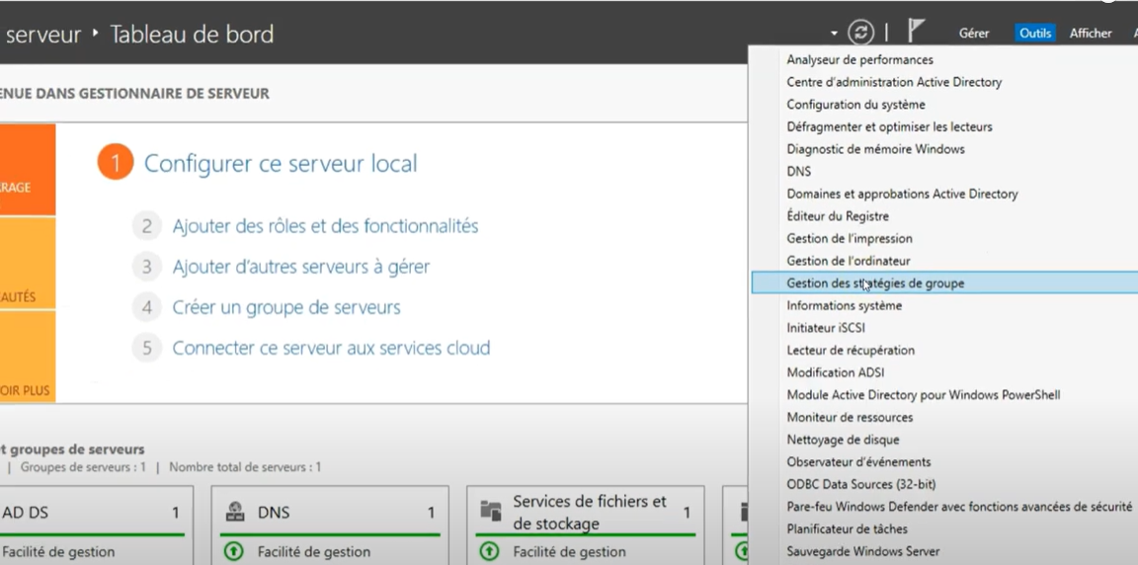

3-Selectionner la Forest, Domaine PV. LOCAL
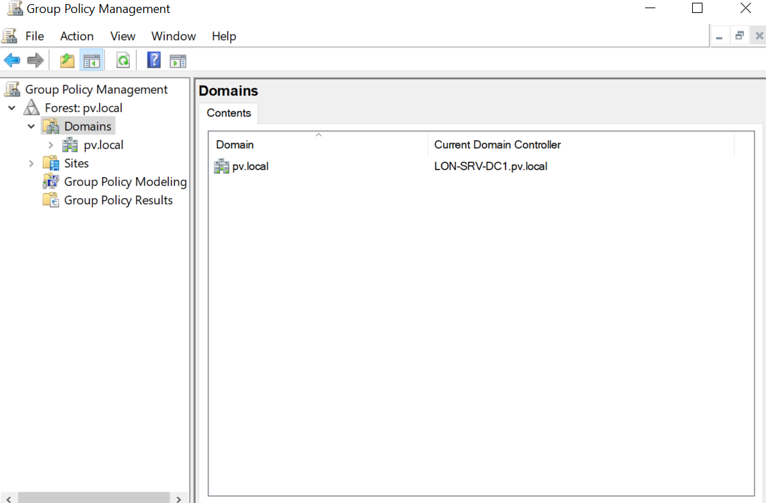
4-Clique droit, puis sélectionner créer un Objet dans ce Domaine
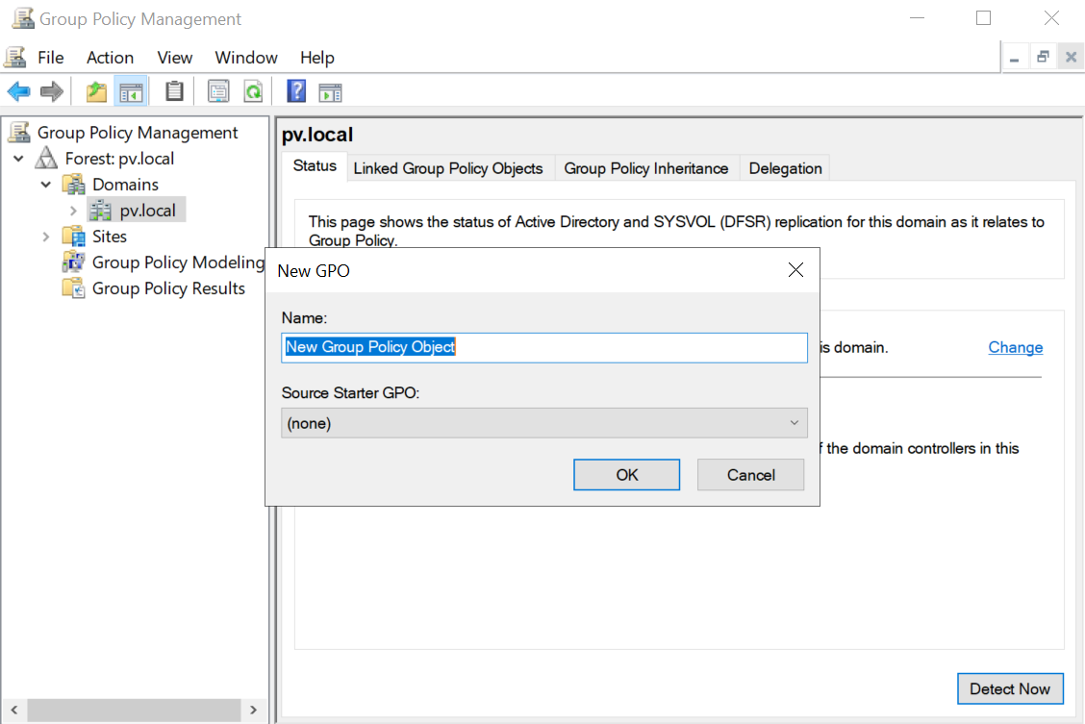

5-creation de L’unité d’organisation
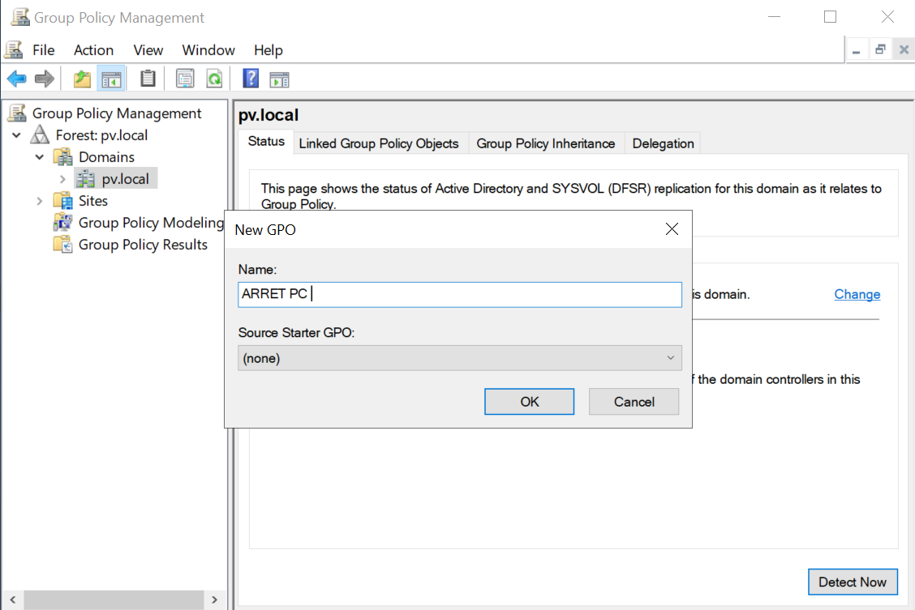
6-Clique droit Puis Modifier
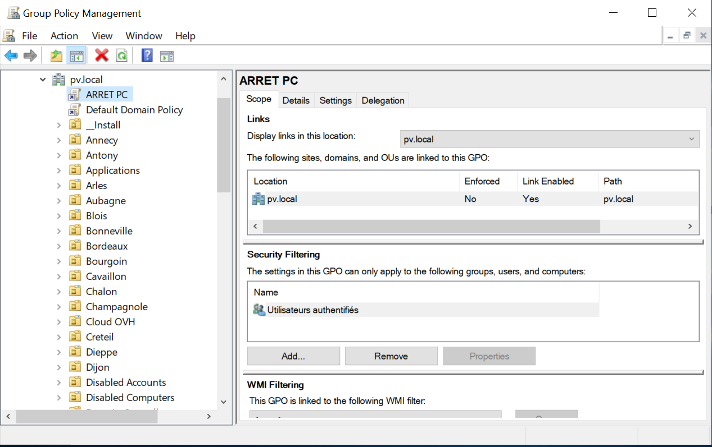

7-allez dans configuration Ordinateur, Préférences, Paramètres du Panneau de configuration, Taches Planifiées
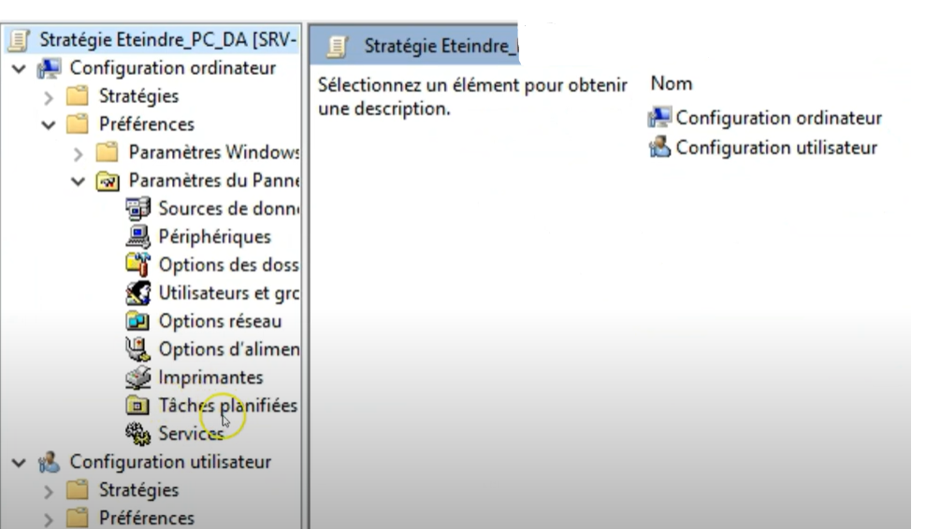

8-clique droit sur Taches Planifiées, Tache Planifiées, sélectionner (au Minimum Windows 7)

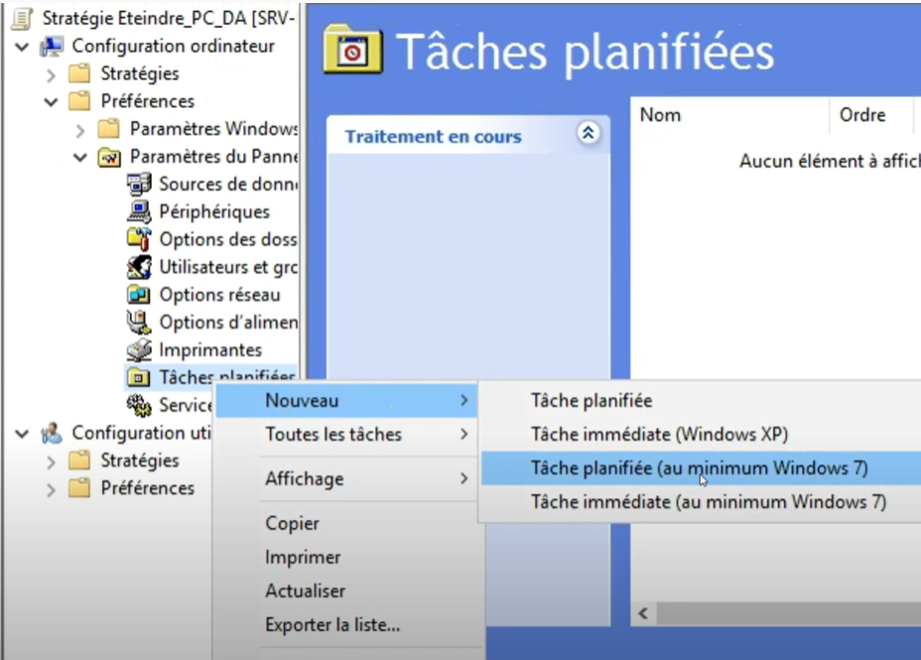
9-Dans Nom, Ajouter Arrêt PC ,
Option de Sécurité ajouter (C:\Windows\System32\Shutdown.exe)
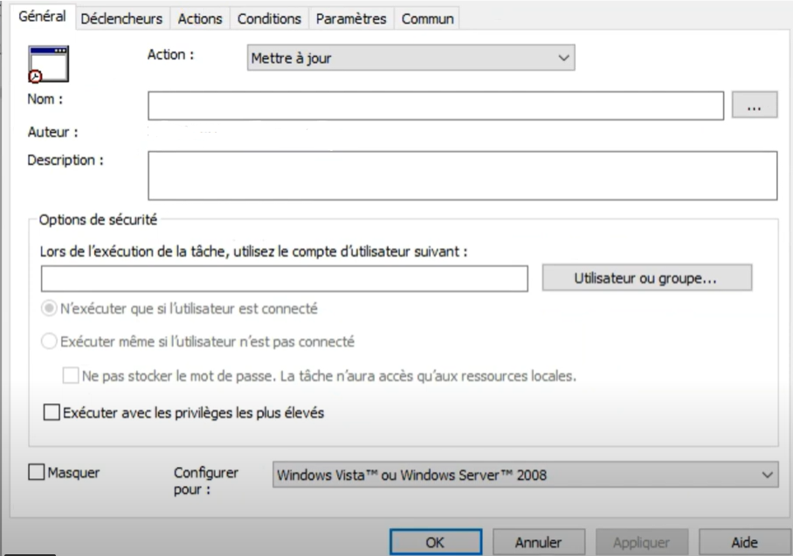
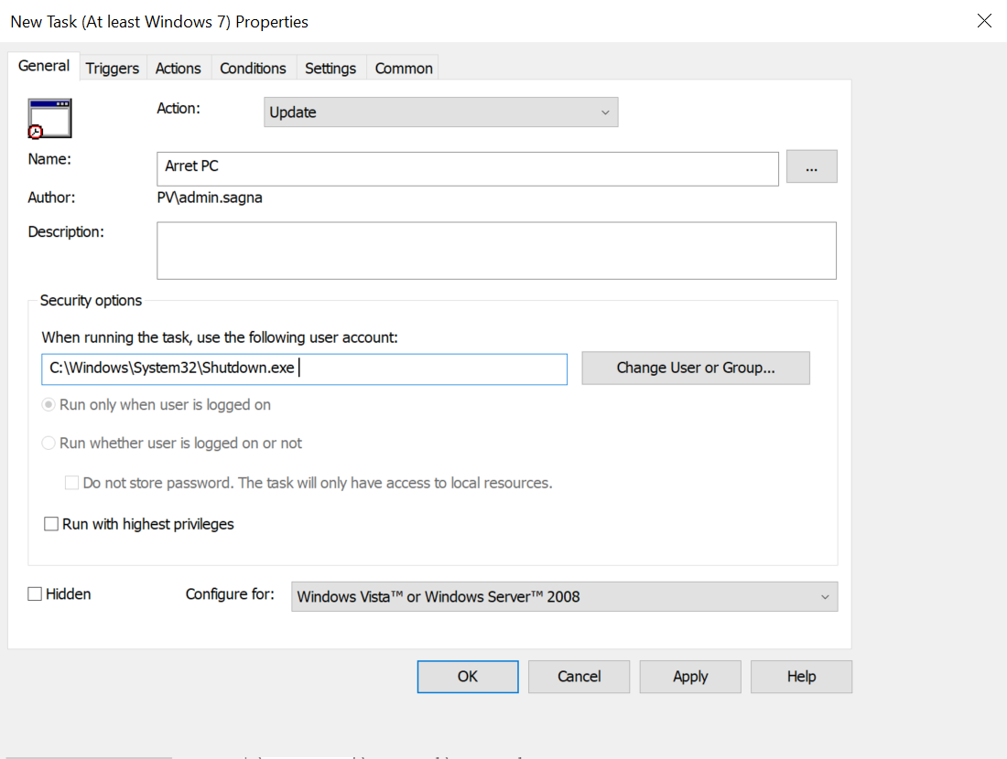

11- sélectionner Déclencheur , Nouveau, puis déterminer l’heure de l’arrêt programmée
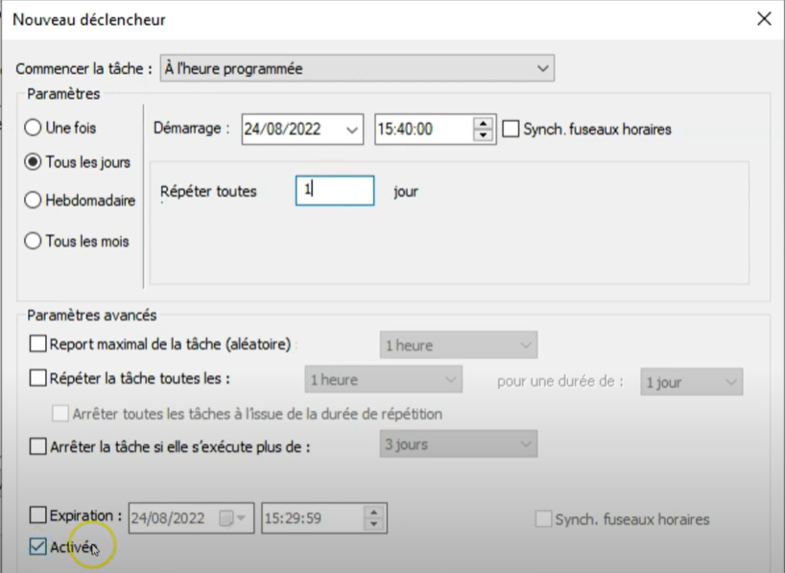
12-Cliquer sur Action, Nouveau
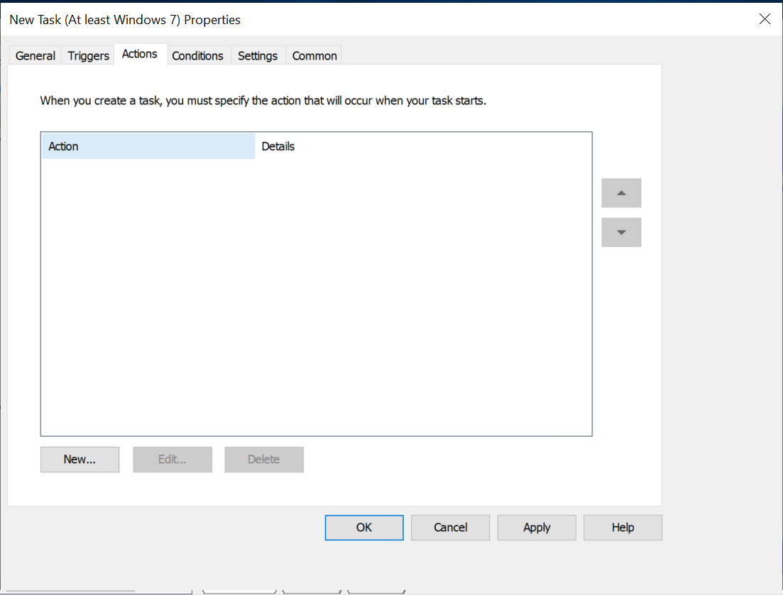

13- ajouter le Script, C:\Windows\System32\Shutdown.exe, et l’argument /s /t 0 ,
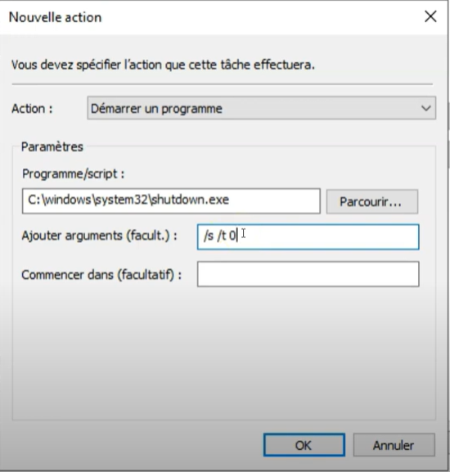

14- Revenir sur les taches planifiées, Propriétés
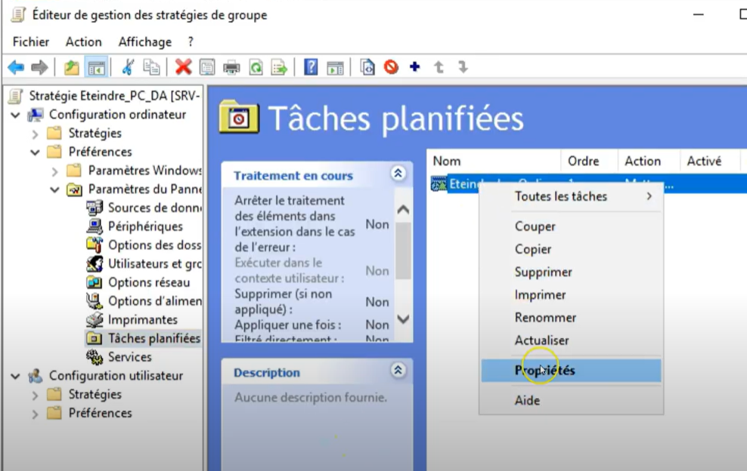

15-ajouter le script, C:\Windows\System32\Shutdown.exe, dans Utilisateur ou Groupe
sélectionner exécuter même si l’utilisateur n’est pas connecté ,et appliquer
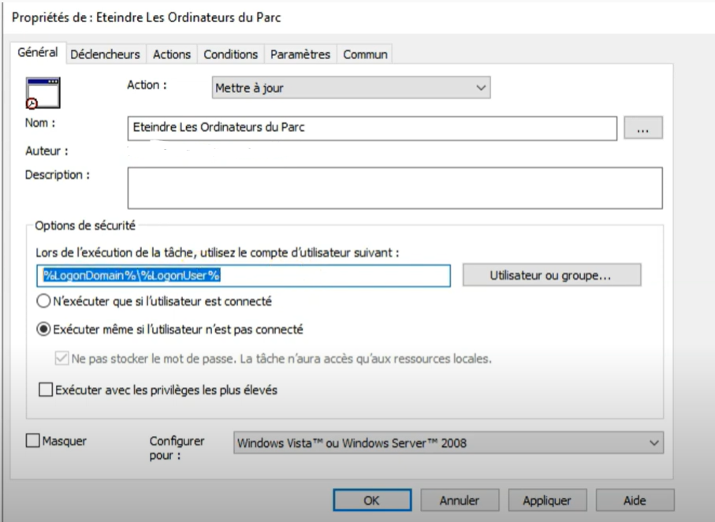

ajouter le script, C:\Windows\System32\Shutdown.exe, dans Utilisateur ou Groupe
